**E12352** *Scheda creata il 22 giugno 2023*

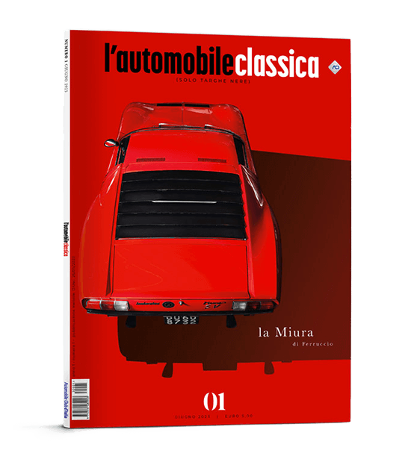**Descrizione bibliografica**

L'\***automobileclassica** : (solo targhe nere). - Anno 1, n. 01 (giugno 2023)- . - Roma : ACI, 2023- . - volumi : ill. ; 29 cm. ((Mensile (dieci numeri l'anno). – CFI1106152

Variante del titolo: L'*automobile classica

Soggetto: **Automobili d’epoca - Periodici**

**Informazioni storico-bibliografiche**

**Solo targhe nere**

**l’automobileclassica** è il nuovo magazine di riferimento di ACI per i collezionisti di vetture d’epoca. Racconta le storie più esclusive, uniche e incredibili di questo mondo di passione, con un’unica regola: tra le sue pagine sono ammesse soltanto “targhe nere”. L’anteprima digitale è gratuita per 100 secondi: <https://www.lautomobile.aci.it/riviste-e-abbonamenti/>

# **L’auto d’epoca senza segreti**

In edicola dal 26 maggio un nuovo magazine mensile che, all’insegna dell’innovazione e della passione, affronta l’affascinante universo dell’auto storica solo con “targa nera”

Il mondo delle auto d’epoca prosegue nella sua crescita inarrestabile. Si moltiplicano gli eventi, i saloni e gli appuntamenti dedicati alle “regine immortali”, modelli che rappresentano un’inestimabile patrimonio da conservare e da valorizzare, una memoria da tramandare alle future generazioni.

In questo contesto di grande fermento si inserisce il nuovo magazine dell’Aci: si scrive “l’automobileclassica” (tutto minuscolo e tutto attaccato), ma si pronuncia “Passione!”. Un magazine nuovo, dedicato al racconto al mondo delle auto storiche a 360 gradi viste però da un punto di osservazione diverso, quello della passione travolgente, che lascia senza fiato.

Così, l’[automobileclassica](http://www.lautomobile.aci.it/lautomobileclassica/) racconterà tutte auto speciali, quelle difficili da incrociare tutti i giorni, per una carrellata che spazierà dagli splendidi modelli dei concorsi d’eleganza alle veterane che scendono ancora in pista, dalle icone assolute ai prototipi dimenticati, dalle spiaggine estive alle berline più rigorose. Insomma un panorama sconfinato affrontato con tutta l’esperienza e la competenza del know-how de L’Automobile, arricchito da un taglio ancora più ricco di storie, emozioni e cultura ma esclusivamente  all’insegna del claim “solo auto a targa nera”, dalla nascita fino al massimo al 1985.

Sul primo numero della rivista, tanto per fare un esempio, i riflettori saranno puntati su una rara Savio Albarella, versione scoperta e “da spiaggia” della Fiat 500, accompagnata da una serie di incredibili storie alle spalle che forse l’hanno vista guidata anche da Mina. Spazio poi a una Motto Lancia Appia in esemplare unico e al prototipo dell’Alfa Romeo Giulietta Sprint Speciale. La storia di copertina invece sarà dedicata alla Miura appartenuta a Ferruccio Lamborghini (e ora di proprietà del nipote) con cui si rende omaggio ai sessant’anni dalla fondazione del marchio del toro. La passione torna di nuovo prepotentemente alla ribalta con le storie degli uomini e delle donne che nel mondo dei motori lavorano, si divertono, vivono, come Dino Cognolato, dal carattere riservato  ma straordinario restauratore, ritenuto da molti uno dei migliori al mondo. Con l’esordio del nuovo giornale non poteva mancare l’intervista al presidente dell’Aci, Angelo Sticchi Damiani, a cura del direttore David Giudici: attraverso le dichiarazioni del presidente Aci si aprono nuovi scenari sul futuro dell’auto storica in Italia, dalle limitazioni alla circolazione alla riassegnazione delle vecchie targhe. Uno specifico focus per fare il punto sul settore e capire problemi strutturali e opportunità da cogliere, è poi dedicato all’esame della situazione delle auto classiche in Italia sulla base del Rapporto Aci sul motorismo storico. Non mancheranno nemmeno gli spunti divertenti e all’inizio del magazine i lettori potranno trovare le opinioni (sagaci e mai scontate) di quattro esperti di auto molto diversi fra loro, accompagnate dalle rubriche su libri, arte e orologi, per il tempo libero dei gentlemen driver. Completano i ricchi contenuti de l’automobileclassica, in tutte le principali edicole il 26 di ogni mese (128 pagine a 5 euro, anche online in digital edition), gli ampi spazi dedicati al Club Aci e alle notizie di Aci Storico. E per vivere la “passione” a 360 gradi ci saranno anche gli aggiornamenti quotidiani sui social con le pagine dedicate su [Facebook](http://www.faceboo.com/lautomobileclassica) e [Instagram](http://www.instagram.com/lautomobileclassica/). Ecco, l’automobileclassica sarà una voce forte e autorevole nel mondo del motorismo storico, sarà il giornale al servizio degli appassionati e dei collezionisti per affrontare tutti i temi di questo universo di grande passione. Ma non finisce qui, perché la grande offensiva con il “tridente d’attacco” dell’Aci prevede che dopo Youngclassic, in edicola dal 15 marzo, e l’automobileclassica, il prossimo 7 giugno farà il suo esordio tra i periodici specializzati “[**L’Automobile**](https://www.lautomobile.aci.it/)”, storica testata dell’Aci completamente rinnovata sulla carta e online (dove sarà arricchita con nuove sezioni specifiche, un canale video, e una ricca e approfondita sezione heritage). Si parlerà innanzitutto di sicurezza, tecnologia, transizione ecologica, utilità e mobilità con l’obiettivo preciso di offrire a una vasta platea di lettori un magazine ricco, interessante, attuale e fresco e soprattutto utile. Ogni numero proporrà una grande inchiesta di attualità e le interviste con le personalità di spicco del mondo dell’auto, italiani e internazionali. Ci saranno anche lo sport e le sezioni di utilità per aiutare i lettori a districarsi agevolmente nella complessa offerta di mercato attuale. Intanto però l’appuntamento da non mancare e per il 26 maggio con il primo numero dell’automobileclassica, in edicola oppure online, da leggere tutto d’un fiato. <https://www.repubblica.it/native/motori/2023/05/26/news/lauto_depoca_senza_segreti-401296317/>